Тема 12 Проектирование городских дорог и улиц.
12.1 Планировка городов и план уличной сети. Элементы городской улицы. 12.2 Особенности изысканий и проектирования городских улиц и дорог. Горизонтальная и вертикальная планировки.
План уличной сети города определяется размещением производственных предприятий, жилых кварталов, общественных зданий, вокзалов, пристаней, а также примыканиями загородных дорог.
Планировка старых городов складывалась исторически под влиянием социальных, топографических и климатических условий. При планировке новых городов в СССР исходят из основного принципа создания наибольших удобств для населения. Планировку новых городов, равно как и развитие и реконструкцию существующих, основывают на всестороннем изучении размещения промышленности, транспортных связей, выборе наиболее пригодных для жилых кварталов участков и создании зеленых массивов.
Различают несколько систем планировки городов: радиальную, радиально-кольцевую, прямоугольную и смешанную (рис. XXXVI. 1).
Для большинства старинных городов-крепостей характерна радиально-кольцевая, система планировки. Примером такой планировки служит Москва. Города, основанные в XVII – XVIII вв., имеют, как правило, прямоугольную планировку.
При смешанной системе правильная прямоугольная планировка сочетается с прокладкой диагональных улиц – лучей, нарушающих некоторое однообразие прямоугольной планировки и создающих красивые площади и перспективы улиц. Непревзойденным примером смешанной планировки города может служить Ленинград.
Планировка уличной сети оказывает значительное влияние на работу транспорта. По сравнению с кратчайшим направлением (по воздушной линии) прямоугольная планировка удлиняет путь в среднем на 27%, а радиально-кольцевая на 10%.
Уличную сеть города характеризуют общим протяжением и плотностью в километрах на 1 км2 площади города.
При росте городов в состав уличной сети постепенно включаются загородные дороги. Поэтому уличную сеть новых городских районов планируют с учетом размещения грузообразующих пунктов и расположения сети дорог в пригородной зоне.
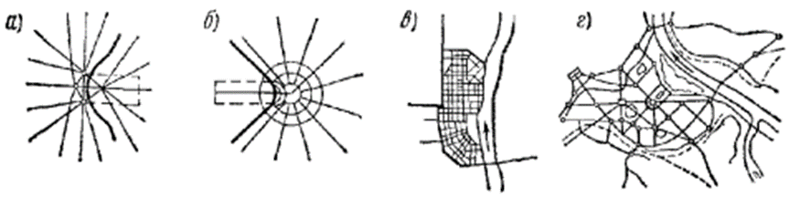
Рис. ХХХVI.1. Системы планировки городов:
а - радиальная; б - радиально кольцевая; в - прямоугольная; г – смешанная
При проектировании новых городов сеть улиц намечают исходя из предполагаемых направлений потоков городского движения. Используя данные о размещении производственных предприятий, учреждений, вокзалов, пристаней и мест общественного пользования, устанавливают направления и размеры грузовых потоков. В первую очередь по кратчайшему направлению трассируют основные магистрали. Остальные улицы располагают как вспомогательные к основным магистралям из условия обеспечения жилых кварталов удобной транспортной связью с промышленными предприятиями, учреждениями, вокзалами и т. д.
Обычно плотность магистралей равняется 2 – 2,5 км/км2. Расстояния между магистралями назначают в пределах 800 – 1000 м, а расстояния между жилыми улицами 200 – 300 м. Размеры кварталов принимают в 8 – 12 га.
Планировка улиц, перекрестков и площадей составляет ответственную часть общей архитектурной планировки города. При проектировании уличной сети учитывают архитектурное оформление прилегающих площадей, набережных, парков и т. д.
Классификация городских улиц исходит из учета их основных признаков: характера застройки, перспективной интенсивности и видов движения, степени развития подземного хозяйства, положения улицы в плане уличной сети и по отношению к вводам загородных дорог. В табл. XXXVI. 1 приведена классификация, принятая в нормах проектирования городских улиц (СНиП II-60-75).
Ширину магистральных улиц общегородского значения между красными линиями принимают в пределах 75 – 60 м, магистральных улиц районного значения – 35 м. Ширину жилых улиц назначают в зависимости от этажности (высоты) зданий. При многоэтажной застройке – 25 м, а при малоэтажной застройке – 15 м. При устройстве бульваров ширину улицы увеличивают на его ширину.
Для небольших населенных пунктов и рабочих поселков ввиду малой интенсивности движения требования к ширине улиц и типу проезжей части несколько снижают.
Участки автомобильных дорог в пределах населенных пунктов должны отвечать требованиям, предъявляемым как к автомобильным дорогам соответствующей категории, так и к городским или поселковым улицам.
К элементам городской улицы относят проезжую часть, трамвайное полотно, тротуары, зеленые насаждения и велосипедные дорожки. Ширину проезжей части назначают в зависимости от перспективной интенсивности движения в часы пик и пропускной способности одной полосы, определяемой о учетом категории улицы, расстояния между перекрестками и их пропускной способности. Ширину полосы движения и число полос назначают по табл. XXXVI.2. При проектировании проезжей части городских улиц для преобладающего движения больше-габаритных автомобилей, автобусов и других ширину полосы движения назначают по расчету.
Таблица XXXVI.1
Категории улиц и дорог | Основное назначение улиц и дорог | Расчетная скорость движения, км/ч
Скоростные дороги | Скоростная транспортная связь между районами крупнейшего или крупного города и между городами и другими населенными пунктами системы группового расселения с развязкой движения транспорта в разных уровнях | 120
Магистральные улицы и дороги:
общегородского значения | Непрерывного движения – транспортная связь между жилыми, промышленными районами и общественными центрами, а также со скоростными дорогами в пределах города с развязкой движения транспорта в разных уровнях Регулируемого движения – транспортная связь в пределах города между жилыми, промышленными районами и общественными центрами, а также с магистральными улицами непрерывного движения с устройством пересечений с другими улицами в одном уровне | 100
районного значения | Транспортная связь в пределах района и с магистральными улицами общегородского значения с устройством пересечений с другими улицами в одном уровне | 80
дороги грузового движения | Перевозка промышленных и строительных грузов, осуществляемая вне жилой застройки, между промышленными и коммунально-складскими зонами города с устройством пересечений с другими улицами идо-рогами в одном уровне | 80
Улицы и дороги местного значения
жилые улицы | Транспортная (без пропуска общественного транспорта) и пешеходная связь жилых микрорайонов и групп жилых зданий с магистральными улицами районного значения | 60
дороги промышленных и коммунально-складских районов | Перевозка промышленных и строительных грузов в пределах района, обеспечение связи с дорогами грузового движения с устройством пересечений с другими улицами и дорогами в одном уровне | 60
пешеходные улицы и дороги | Пешеходная связь с местами приложения труда, учреждениями и предприятиями обслуживания, местами отдыха и остановками общественного транспорта | 60
поселковые улицы | Транспортная связь внутри селитебной зоны с общественным центром, учреждениями и предприятиями обслуживания поселков и сельских населенных пунктов | 60
поселковые дороги | Транспортная связь между селитебной и производственной зонами; промышленными и коммунально-складскими зонами, а также в пределах этих зон | 60
проезды | Транспортная связь в пределах микрорайонов | 30

Примечание. Расчетную скорость движения для горных условии допускается уменьшать: на магистральных улицах и дорогах до 60 км/ч, на улицах и дорогах местного значения до 30 км/ч.

Пропускную способность одной полосы улицы между перекрестками определяют по уравнению для расчета пропускной способности полосы движения на автомобильной дороге, вводя в нее поправочный коэффициент
на влияние задержек на перекрестках:
Nу = αN´, (ХХХVI.1)
где N´- пропускная способность на участке между перекрестками после установления нормальной скорости движения.
Коэффициент снижения пропускной способности улицы α определяют по формуле

где L- расстояние между перекрестками, м; ϑ — скорость движения, м/с;
∆- продолжительность стоянки автомобиля перед закрытым светофором, с или в ожидании проезда пересекающего потока автомобилей; α — среднее ус-корение при троганий с места, м/с2; b - среднее замедление при торможении автомобиля, м/с2.
Величина коэффициента α зависит в основном от расстояния между перекрестками и скорости движения. Она уменьшается с увеличением скорости движения и уменьшением расстояния между перекрестками. По данным проф. А. Е. Страментова, при скорости движения 40 – 60 км/ч и расстоянии между перекрестками 300 м коэффициент α составляет 0,4 – 0,5. При нескольких полосах движения в каждом направлении пропускная способность каждой из последующих полос движения снижается на 20 – 40% по сравнению с пропускной способностью крайней правой полосы.
Большое значение для повышения пропускной способности имеет разделение улицы по направлениям движения при помощи маркировки или еще лучше разделительных полос, покрытых газоном. На улицах, где происходит движение общественного транспорта и расположены общественные учреждения, следует предусматривать дополнительные полосы для остановки и стоянки автомобилей.
Категории улиц и дорог | Ширина одной 10-лосы движения, м | Число полос дви-жения проезжей части в обоих направлениях |  | Ширина пре- дохраните-льной поло-сы между проезжей частью и бортовым камнем, м
Категории улиц и дорог | Ширина одной 10-лосы движения, м | Наиме-ньшее | с уче-том резер-ва
Скоростные дороги  Магистральные улицы и дороги;  общегородского значения;  непрерывного движения  регулируемого  районного значения  дороги грузового движения  Улицы и дороги местного значения  жилые улицы  дороги промышленных и коммунально-складских районов  поселковые улицы  дороги | 3,75  3,75  3,75  3,75  3,75  3  3,75  3,50  3,50 | 6  6  4  4  2  2  2  2  2 | 8  8  6  6  4  4  4  2  2 | 1  0,75  0,50

Примечания. При осуществлении строительства улиц и дорог по очередям резервные полосы, оставляемые для расширения проезжей части до расчетной, следует временно использовать для озеленения.
При небольшой интенсивности движения и двустороннем троллейбусном движении общую ширину проезжей части назначают не менее 10,5 м.

При предварительных расчетах пропускную способность одной полосы движения можно принимать по табл. XXXVI.3.
Края проезжих частей улиц располагают так, чтобы они находились не далее 25 м от красных линий или чтобы между красной линией и проезжей частью оставалась свободная спланированная полоса шириной не менее 6 м для проезда пожарных машин, расположенная не ближе 5 м от линии застройки. Тупиковые проезды должны заканчиваться кольцевыми объездами радиусом 10 м или площадками размером 12x12 м. Наименьшая ширина проезжей части улиц может быть определена в соответствии с табл. XXXVI.
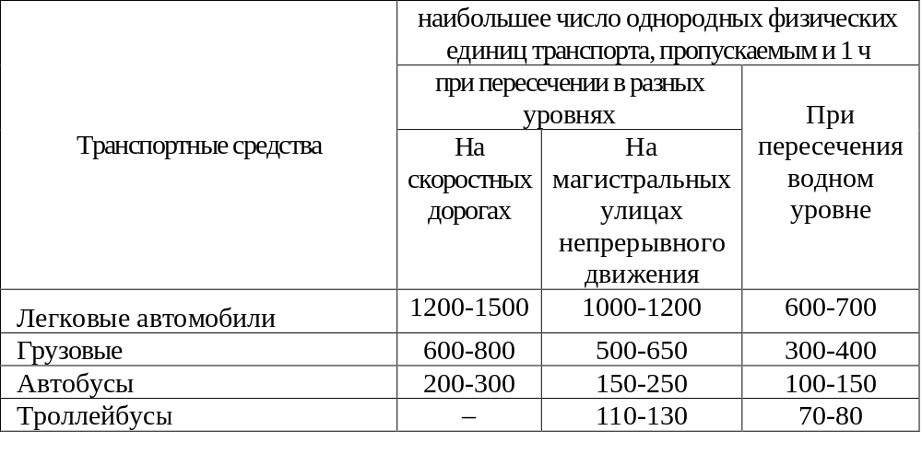
Ширину тротуаров устанавливают в зависимости от категории улицы, характера застройки и количества пешеходов, считая, что пешеход при движении занимает полосу шириной 0,75 м. При назначении ширины тротуара учитывают размещение магазинов и общественных учреждений, а также возможность использования тротуаров для прогулок населения по центральным улицам, набережным и т.п.
Пропускная способность одной полосы тротуара составляет 600 – 1000 пешеходов в 1 ч. Минимальная ширина тротуара – 1,5 м и лишь в районах с индивидуальной застройкой может быть снижена до 1 м. У вокзалов, театров, станций метро тротуары уширяют за счет удаления застройки от красных линий внутрь квартала.
В зависимости от общей ширины улицы тротуары можно располагать: рядом с проезжей частью; между полосами зеленых насаждений, отделяющими тротуар от проезжей части и от линий зданий; рядом с линией застройки, но с отделением от проезжей части полосой зеленых насаждений. В некоторых случаях между тротуаром и зеленой полосой может быть устроена велосипедная дорожка.
Трамвайные и троллейбусные мачты и столбы осветительной сети и линий связи устанавливают на тротуарах на расстоянии 0,35 – 0,50 м от его борта. В этом случае ширину тротуара увеличивают на 0,5 – 1,0 м. Большое значение для украшения улиц и улучшения их санитарно-гигиенических условий имеют зеленые насаждения. Разделительные зеленые полосы повышают безопасность движения. При установлении типа посадок учитывают общую ширину улиц, тротуара, расположение подземных коммуникаций и линий трамвая. В северных городах деревья сажают в 5 – 6 м от зданий с тем, чтобы не затенять окон. В южных городах, наоборот, для создания тени деревья приближают к домам, располагая их на расстоянии 2 – 3 м от дома. От края тротуара деревья и кустарники надо сажать на расстоянии: деревья – не менее 1 м, кустарники – 0,5 м. Ствол дерева следует размещать так, чтобы он находился на расстоянии не менее 0,5 м от подземных кабелей и 2 м от газопроводов. Между кронами деревьев и проводами осветительной сети и трамвая должен оставаться просвет не менее 1 м. Размещение зеленых насаждений на перекрестках улиц и площадей должно обеспечивать видимость и удобство движения. На широких улицах в пределах свободных полос можно устраивать газоны. В последующем эти полосы используют для уширения проезжей части, тротуаров или устройства трамвайных путей. В зависимости от типа зеленых насаждений полосы должны иметь ширину не менее указанной в табл. XXXVI.4.
Велосипедные дорожки устраивают на широких улицах, размещая между проезжей частью и тротуаром с каждой стороны. Желательно отделять велосипедную дорожку от проезжей части полосой газона.
Ширину велосипедной дорожки принимают: для однополосного движения 1,5 м, для двухполосного 2,5 м. Если нельзя разделить движение по направлениям, то ширину велосипедной дорожки принимают равной 3,75 м, нанося по ее оси маркировочную линию.
Трамвайное полотно может быть расположено несколькими способами: посередине улицы, со смещением к одной стороне улицы или по двум сторонам бульвара (с каждой стороны по одной колее).
Тип зеленых насаждений | Наименьшая ширина, м | Тип зеленых насаждений | Наименьшая ширина, м
Один ряд деревьев  Два ряда  Полоса низкорослого кустарника | 2,0  5,0  0,8 | Полоса среднего кустарника  Полоса крупного кустарника  Газон  Палисадник | 1,0  1,2  1,0  4-6
Трамвайное полотно можно устраивать в одном уровне с проезжей частью и на самостоятельном полотне (рис. XXXVI.2). В последнем случае повышаются скорость и безопасность движения трамвая. Стоимость строительства и эксплуатации обособленного полотна дешевле, чем путей, уложенных в одном уровне с проезжей частью. Однако такое полотно затрудняет переезд с одной улицы на другую, и им не могут пользоваться другие виды транспорта. Поэтому обособленное полотно разрешается устраивать на улицах, где в каждом направлении движения проезжая часть имеет ширину не менее 6 м, а трамвайные линии пересекаются другими потоками движения не чаще чем через 300 м.
При установлении ширины проезжей части улицы между трамвайным вагоном и кузовом автомобиля принимают зазор 0,4 м. Минимальное расстояние от оси пути до тротуара должно быть равно 2 м.
Для того чтобы предохранить асфальтобетонное покрытие от разрушения под влиянием вибрации трамвайных рельсов, их отделяют от проезжей части полосой брусчатки или булыжной мостовой шириной 0,4 – 0,5 м. Более совершенны конструкции трамвайного полотна на бетонном основании с жесткой заделкой рельсов, исключающей возможность вибрации (рис. XXXVI.3).
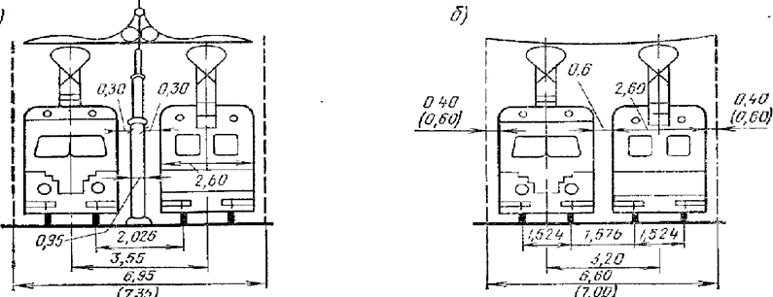

Рис. ХХХVI. 2. Размеры трамвайного полотна:
а - при установке мачт между путями; б - при поперечной подвеске проводов (цифры
в скобках относятся к устройству обособленного трамвайного полотна)
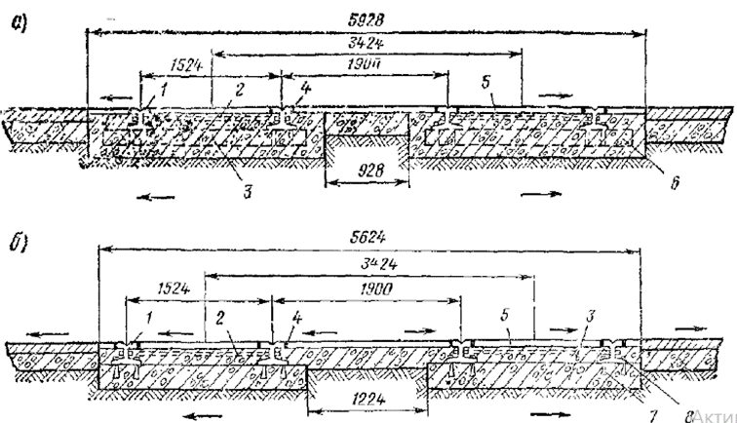
Рис. ХХХVI 3 Конструкция трамвайных путей:
а – шпально бетонное основание; б - авкернов основание;
1 - рельсы; 2 - металлические тяги; 3- бетон, 4-битум с волоквистым заполнителем; 5-асфальтобетон; 6 -шпалы, 7- анкеры; 8 - металлические пластины
Минимальный радиус кривой трамвайной линии принимают 20 м. На кривых малых радиусов уширяют колею, наружный рельс располагают выше внутреннего и увеличивают расстояние между осями колеи на величину выноса угла вагона и свеса середины вагона.
Движение трамвая по городским улицам сопровождается значительным шумом и вызывает неприятную вибрацию зданий. Поэтому е больших городах трамвайные линии с наиболее оживленных улиц переносят на менее загруженные параллельные улицы или заменяют трамвай более совершенным автобусным и троллейбусным транспортом.
Подземные коммуникации располагают под проезжей частью улицы, тротуарами и зелеными насаждениями. Улицы современных больших городов проектируют с учетом расположения и создания благоприятных условий эксплуатации сложного и разнообразного подземного хозяйства. К подземным сооружениям относят ливневую и хозяйственную канализацию, водопровод, газопроводы, линии теплофикации, дренажи, электрические кабели высокого, и низкого напряжения различного назначения, кабели телефонные, телеграфные, радиовещательные, пожарной сигнализации и специального назначения.
Все подземные сети располагают на разных уровнях от поверхности проезжей части, что облегчает устройство их пересечений при присоединении домов. В плане их располагают параллельно линии застройки и оси улицы на различных расстояниях от линии застройки, чтобы при проложении новых или ремонте старых сетей не повредить другие коммуникации. Особое внимание обращается на прокладку кабелей высокого напряжения.
Подземные сооружения | Рекомендуемые расстояния от подземных сооружений м, до
Подземные сооружения | Линии заст-ройки зданий | Мачт и столбов наружного освещения контактной сети и связи | Трамвай-ных  путей (от крайнего рельса) | Путепро-водов, тоннелей и других искусст-венных сооруже-ний (от стен или опор) | Зеленых насаждений
 |  |  |  |  | деревьев |  | кустар-ников
Газопроводы низкого давления (до 0,05 кгс/см²)  Водопроводы  Канализация и водостоки  Дренажи  Теплопроводы  Трубопроводы горючих жидкостей | 2,0  5,0  3,0  3,0  5,0  3,0 | 0,5  1,5  3,0  1,5  1,5  1,5 | 2,0  2,0  1,5  2,0  2,0  2,0 | 3,0  5,0  3,0  1,0  2,0  3,0 | 2,0  1,5  1,5  1,5  2,0  1,5 | 2,0  1,0  1,0

Расстояния от подземных сооружений до застройки, зеленых насаждений, столбов освещения и других устройств приведены в табл. XXXVI.5.
Глубина заложения подземных сетей составляет: для кабелей слабого и сильного тока – 0,6 – 0,8, м, телефона в блоках – 0,8 – 1,3 м, теплосети – 1,3 – 2,0 м.
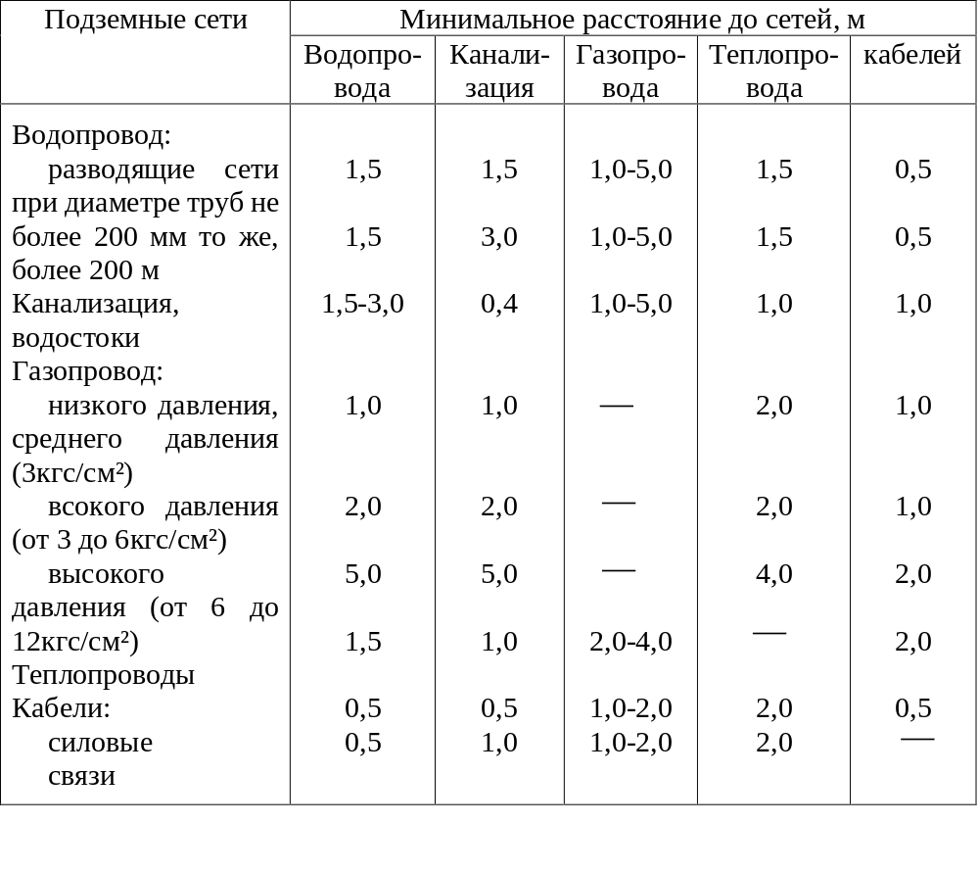
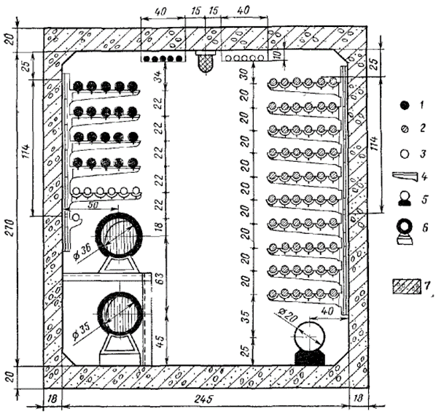
Рис. ХХХVI.4. Схема коллектора прямоугольного сечения:
1 - кабели силовые; 2-кабели связи; 3 - резерв; 4 - полки для кабеля; 5- водопровод; б - теплосети; 7 - железобетон
Рекомендуемые расстояния между подземными сетями указаны в табл. XXXVI.6.
Подземные коммуникации можно укладывать: раздельно, выделяя каждому их виду отдельную траншею; совмещение, когда в одной траншее укладывают, например, водопровод, канализацию, газовую и тепловую сети; в коллекторах – общих или специальных.
Более совершенным способом прокладки подземных сетей на магистральных улицах считают устройство бетонных сборных коллекторов – галерей (рис. XXXVI.4), в которых размещаются все подземные коммуникации.
При устройстве коллектора не надо разрывать улицы во время ремонта и реконструкции подземных коммуникаций. Некоторое увеличение расходов, связанных с постройкой коллектора, окупается удобствами эксплуатации сетей, особенно при многочисленных подземных коммуникациях.
§ XXXV1.2. ПОПЕРЕЧНЫЕ ПРОФИЛИ УЛИЦ
Поперечные профили улиц разрабатывают исходя из данных о перспективной интенсивности движения, характере будущей застройки и положения улицы в плане уличной сети.
Поперечные профили для каждой категории улицы могут существенно различаться в зависимости от конкретных условий движения и ширины.
Характерная особенность поперечных профилей, применяемых на магистральных улицах общегородского значения (рис. XXXVI.5, а) заключается в выделении части улицы для транзитного движения и отделении проездов для местного движения. Иногда в полосе для транзитного движения в прямом и обратном направлениях устраивают разделительную полосу шириной 3 – 5 м.
На магистральной улице с трамвайным движением (рис. XXXVI.5,б) велосипедные дорожки могут примыкать непосредственно к проезжей части или отделяться полосой газона. Полосы газона или древесных посадок прерываются в местах остановок общественного транспорта. Улицы жилых кварталов чаще всего имеют поперечный профиль изображенный на рис. XXXVI.5, в.
Примыкающие к городам автомобильные магистрали по мере приближения к городу постепенно изменяют свой поперечный профиль и внешнее оформление: ширина проезжей части увеличивается с 6 – 7 до 12 – 24 м, конструкция проезжей части совершенствуется, боковые канавы заменяются лотками с подземным отводом воды, появляются зеленые насаждения
На улицах больших городов при значительной интенсивности движения из-за остановок автомобилей у светофоров возникают продолжительные задержки и заторы движения. Скорость движения на улицах резко снижается, и для выезда из центральных районов города на загородные автомобильные дороги нужно затрачивать много времени. Чтобы увеличить пропускную способность улиц и улучшить условия транзитного движения, за рубежом (Япония, США и др.) в городах, устраивают специальные улицы для движения с высокими скоростями до 100 – 120 км/ч. Улицы скоростного движения изолированы от местного городского движения, все пересечения с другими улицами устраиваются в разных уровнях. Для выезда на улицу скоростного движения с прилегающих улиц устраивают специальные въезды. Чтобы упростить строительство пересечений в разных уровнях, первое время улицы скоростного движения располагали преимущественно в выемках. Теперь скоростные улицы предпочитают устраивать на эстакадах, при этом упрощаются работы по строительству, сокращается потребность, в перестройке подземных коммуникаций, уменьшается стоимость строительства. Оригинальные приемы расположения городских магистралей скоростного движения были применены в Токио.
В настоящее время в крупнейших городах СССР, в том числе в Москве, также проектируют и строят специальные дороги для скоростного движения автомобилей.
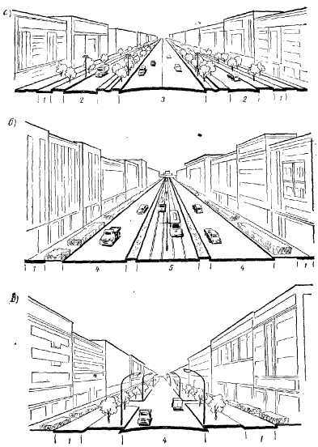
Рис. ХХХVI. 5. Поперечные профили улиц:
а - магистрали улица, б - магистральная улица общегородского назначения; в- улица жилого квартала;
1 - тротуар, 2 – местное движение, 3 - транзитного движение; 4-проезжая часть, 5-обособленное трамвайное полотно
§ XXXVI.3. ОСОБЕННОСТИ ИЗЫСКАНИЙ И ПРОЕКТИРОВАНИЯ ГОРОДСКИХ ДОРОГ В ПЛАНЕ И ПРОДОЛЬНОМ ПРОФИЛЕ
По характеру, составу и объему изыскательские работы в городских условиях во многом походят на изыскания загородных дорог. Однако имеется и ряд особенностей, обусловливаемых городскими условиями.
При изысканиях для строительства новых и реконструкции существующих улиц общее направление и план улицы устанавливают по данным планировки города. На плане улицы обычно в масштабе 1:500 намечают базис – основную опорную линию для геодезических работ. Его принимают параллельным оси улицы, размещая так, чтобы движение не мешало работе геодезистов. Начальную и конечную точки и углы поворота базиса закрепляют на местности, привязывая к постоянным точкам.
В связи с большим количеством подземных коммуникаций и инженерных сооружений геодезические работы выполняют в городских условиях с большей точностью, чем на загородных дорогах.
Трассу измеряют по базису, отмечая на местности пикеты через 100 м. На всех характерных местах намечают плюсовые точки. Для получения подробного и точного плана улицы на всех пикетах и плюсовых точках разбивают нормально к оси проезжей части поперечники до границ красной линии или линии застройки. Трассу нивелируют по базису с обязательной привязкой ко всем имеющимся вблизи реперам. При разбивке и нивелировке поперечников должны быть отмечены трамвайное полотно, крышки колодцев подземных коммуникаций, входы в здания, въезды во дворы, окна подвальных этажей, водоприемные решетки, канавы, ось и лотки проезжей части. Незастроенные участки нивелируют по линии оси въезда на расстояние 20 м, считая от бровки тротуара.
При изысканиях для проектирования площадей участок разбивают на квадраты со сторонами 10 – 20 м в зависимости от рельефа и размера площади. Площадь нивелируют по квадратам.
Одновременно выполняют почвенно-грунтовые и гидрологические обследования. Шурфы закладывают в среднем через 100 м. На участках глубоких выемок или близкого стояния грунтовых вод проводят бурение. По данным этих обследований составляют почвенно-грунтовой профиль и проектируют конструкцию проезжей части или, если нужно, дренажи и противопучинные мероприятия. Во время изысканий необходимо точно установить местоположение, размеры и состояние существующих подземных сооружений. При этом могут быть использованы материалы (планы, чертежи) организаций, ведающих подземным хозяйством. На основе собранных во время изысканий материалов и исходных данных, указанных в задании на производство изысканий, разрабатывают одностадийный техно-рабочий проект, а в сложных условиях составляют вначале технический проект, а затем после дополнительных изыскательских работ рабочие чертежи.

Технический проект на строительство городской улицы включает следующие материалы:
план улицы в масштабе 1:500 или реже 1:2000, на котором указывают общую ширину и размеры проезжей части, тротуаров, велосипедных дорожек, зеленых насаждений, трамвайного полотна, размещение светильников, въезды во дворы и схему движения транспорта;
проект вертикальной планировки в масштабе 1:500;
поперечные профили в масштабах: горизонтальный – 1:2000, вертикальный – 1:200 или 1:100;
продольный профиль в масштабах: горизонтальный – 1:2000 или 1:1000, вертикальный – 1:200 или 1:100;
планы площадей, перекрестков и характерных узлов в масштабе 1:200 – 1:500;
проект водоотвода, включающий план и продольный профиль водостока, чертежи водоприемных колодцев и пр.;
ведомости объемов работ по устройству земляного полотна, проезжей части, тротуаров, газонов, водоотводных сооружений и др.;
проект организации работ;
пояснительную записку, в которой обосновывают установленную ширину проезжей части, конструкцию дорожной одежды, а также принятые способы производства и организации работ. В особом разделе проектной записки приводятся данные по расчету и конструкции водоотводных и инженерных сооружений;
сводную смету на строительство.
В рабочих чертежах уточняют принятые в техническом проекте решения, более точно и подробно определяют объемы работ с учетом местных конкретных условий. Проект организации работ включает линейный график, составленный с применением поточного метода работ. Стоимость строительных работ определяется уже по подробной смете.

§ XXXVI.4. ГОРИЗОНТАЛЬНАЯ И ВЕРТИКАЛЬНАЯ ПЛАНИРОВКИ
Улицу в плане и продольном профиле проектируют с учетом примыкающих улиц и площадей.
План улицы определяется ее направлением и линиями существующей или проектируемой застройки. Улицу проектируют на основе технических изысканий и съемки плана, продольных и поперечных профилей. На плане улицы указывают пикеты (в городских условиях пикет принимают равным 20 или 100 м), поперечники, красные линии застройки, примыкающие улицы, входы в здания, въезды во дворы, мачты и столбы, водоприемные колодцы, смотровые колодцы подземных сооружений, зеленые насаждения, трамвайное полотно, трассы подземных сетей и все элементы улицы. Радиусы кривых назначают возможно большими, руководствуясь нормативными данными, приведенными в табл. XXXVI.7.
Примыкающие улицы соединяют кривыми радиусом не менее 20 м. На пересечениях улиц бор ты, отделяющие тротуары от проезжей части, устанавливают по кривой радиусом 5 – 10 м, в крайнем случае – 2 – 3 м. На углах улиц, по которым предполагается троллейбусное движение, радиусы кривых желательно увеличивать до 15 – 25 м.
Категория улиц и дорог | Наименьшие радиусы кривых в плане, м | Категория улиц и дорог | Наименьшие радиусы кривых в плане, м
Скоростные дороги  Магистральные улицы  и дороги  общегородского значения:  непрерывного дви-  жения  регулируемого  движения  районного значения  дороги грузового  движения | 600  400  400  250  400 | Улицы и дороги местного значения:  жилые улицы  дороги промыш- ленных и комму-нально  складких районов  пешеходные улицы и дороги  поселковые улицы  дороги  проезды | 125  125  60  125  30

При проектировании проезжей части в плане необходимо обеспечить заданную ширину на всем протяжении улицы, так как отдельные сужения проезжей части будут ограничивать пропускную способность улицы на значительном протяжении. Наоборот, если позволяют местные условия, то в местах намеченных остановок общественного транспорта следует предусматривать уширения проезжей части (так называемые карманы) на 3,0 – 3,5 м (рис. XXXVI.6).
Вертикальная планировка улиц предусматривает изменение рельефа местности в соответствии с инженерно-техническими и архитектурными требованиями и установление высотных отметок поверхности улиц и площадей, расположения подземных сооружений, входов в здания, въездов во дворы. К вертикальной планировке относят также определение высотного положения мостов, путепроводов, тоннелей и набережных в зависимости от технических и местных условий.
Вертикальная планировка кварталов преследует цель обеспечения стока воды к сети наружных и подземных водостоков. Для уменьшения объема земляных работ проектные решения предельно используют естественный рельеф местности. При малых естественных уклонах местности такую проектировку можно выполнить при прямоугольном очертании кварталов. В пересеченной местности с большими уклонами и оврагами прямоугольная планировка города создает значительные затруднения при строительстве зданий и подземных сооружений. В таких условиях улицы следует располагать по наиболее пониженным местам, допуская криволинейность в плане и изломы. Это уменьшает объем земляных работ, улучшает условия отвода воды с прилегающих кварталов и раскрывает большие архитектурные возможности для проектирования зданий, расположенных параллельно горизонталям и возвышающихся над улицей.
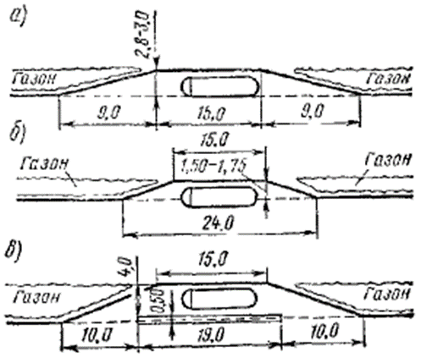
Рис. ХХХVI.6. Уширение проезжей части для остановок общественного транспорта:
а, б – на городских улицах; в – при выезде на городов
Категория улиц и дорог | Максимальный продольный уклон, ‰ | Категория улиц и дорог | Максимальный продольный уклон, ‰
Скоростные дороги  Магистральные улицы  общегородского значения  То же, районного зна-чения | 40  50  60 | Улицы местного значе-  ния  Пешеходные дороги  Площади  Стоянки автомобилей | 80-60  40  30  20

Примечания. 1. В горных условиях, а также при реконструкции допускается увеличивать наибольшие продольные уклоны магистральных улиц общегородского значения и дорог грузового движения на 10‰, магистральных улиц районного значения и улиц и дорог местного значения – на 20‰.
2. На отдельных участках пешеходных улиц протяженностью не более 300 м допускается принимать наибольшие продольные уклоны 60‰, а в горных условиях – 80‰.
3. Наименьшие продольные уклоны по лоткам проезжей части для асфальтобетонных и цементобетонных покрытий следует принимать не менее 4‰, для остальных покрытий – не менее 5‰.
4. На горизонтальных кривых малого радиуса (правые повороты на съездах и примыканиях, у перекрестков и перед площадями) наибольшие продольные уклоны следует уменьшать при радиусах 50 м на 10‰ и на каждые дополнительные 5 м допускаемого уменьшения радиуса кривой еще на 5‰.
5. Применение наибольших продольных уклонов и наименьших радиусов кривых в плане допускается при обеспечении требований безопасности движения за счет разметки, дорожных знаков, ограждений и т. п.
6. Расстояния видимости в плане, поперечные уклоны проезжей части и виражей следует принимать в соответствии с требованиями СНиП П-Д.5-72.
7. При трамвайном движении предельный продольный уклон на прямых участках должен быть не более 80‰ при двухвагонных поездах и 90‰ при одновагонных.
Продольный профиль составляют обычно по оси проезжей части. Если посередине улицы предусмотрено трамвайное движение, продольный профиль составляют по оси междупутья или по головке трамвайного рельса со стороны междупутья. Если уклон лотка не совпадает с уклоном по оси проезжей части, то продольный профиль составляют по лотку, который можно показывать совмещенным с продольным профилем по оси.
На продольном профиле показывают отметки пикетов и плюсов, проектные и рабочие отметки, гидрогеологические и геологические данные.
Предельные продольные уклоны городских улиц и дорог приведены в табл. XXXVI.8.
В переломы продольного профиля для обеспечения видимости, плавности и безопасности движения вписывают вертикальные кривые (табл. XXXVI.9.)
Радиусы вертикальных кривых назначают возможно большими, не вызывающими чрезмерных планировочных работ.
Категория улиц и дорог | Алгебраическая разность уклонов, ‰ | Наименьшие радиусы вертикальных кривых, м
Категория улиц и дорог | Алгебраическая разность уклонов, ‰ | выпуклых | вогнутых
Скоростные: дороги  Магистральные улицы  общегородского значения  районного значения  дороги грузового движения  Улицы и дороги местного значения | 5 и более  7  10  7  15 | 10 000  6000  4000  6000  2000 | 2000  1500  1000  1500  500

Поперечный профиль проезжей части устраивают двускатным (выпуклым и реже вогнутым) и односкатным. При ширине проезжей части более 9 м следует применять двускатный профиль.
Нанося проектную линию в продольном профиле, одновременно проверяют ее положение на поперечных профилях, составляемых для каждого пикета, и на характерных промежуточных точках, что позволяет судить об объеме земляных работ, степени использования существующего покрытия, об обеспечении водоотвода с дворовых территорий и о расположении тротуаров у входов и въездов.
Наглядное изображение проектной поверхности улицы получается при проектировании вертикальной планировки по методу проектных горизонталей (рис. XXXVI.7). В этом случае на плане улицы, вычерченном в масштабе 1:500 или 1:200, наносят проектные горизонтали, показывающие высотное положение проезжей части, газонов, тротуаров и других элементов улицы. При таком совмещении плановой и вертикальной проектировок получают на одном чертеже полное изображение проектируемой улицы в плане, продольном и поперечном направлениях, позволяющее оценить организацию отвода воды.
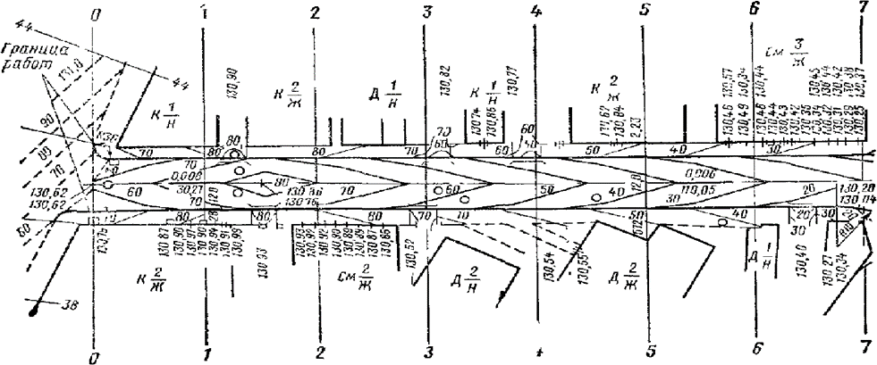
Рис. ХХХVI.7. План улицы, выполненный методом проектных горизонталей
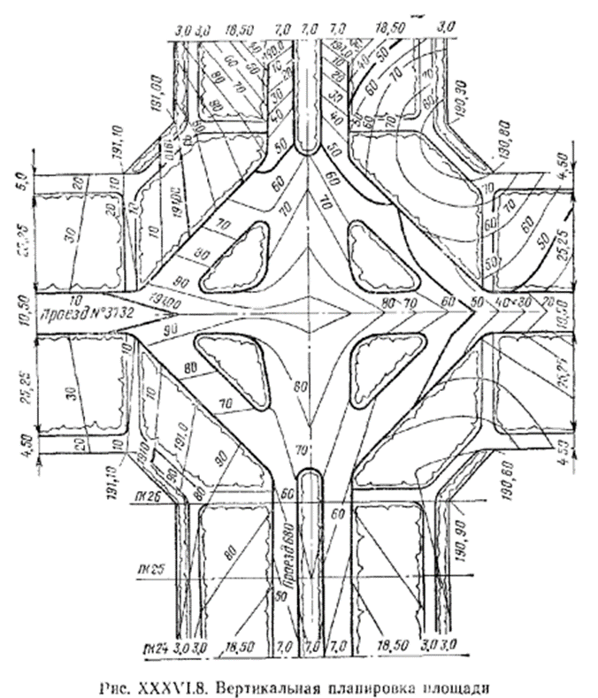
Горизонтальную и вертикальную планировки ведут совместно. Проектные горизонтали обычно проводят через 10, 20 или 50 см. На особо сложных узлах пересечений и при малых проектных уклонах проводят промежуточные горизонтали через 5 см.
Обычно улицу начинают проектировать с лотков проезжей части, чтобы обеспечить отвод воды с нее и прилегающих территорий. Минимальный уклон лотка для асфальтобетонных и цементобетонных покрытий принимают равным не менее 4‰, а для остальных – не менее 4‰. При водоотводе отметки лотка должны обеспечивать отвод воды в примыкающие или пересекающие улицы. При устройстве подземного водостока одновременно проектируют размещение водоприемных колодцев и их высотное положение. Затем вычисляют отметки оси, борта, газонов, тротуаров и проводят проектные горизонтали.
На плане вертикальной планировки надписывают отметки горизонталей, уклоны, отметки переломных точек и водоприемных колодцев. Пример вертикальной планировки сложного узла при устройстве площади показан на рис. XXXVI.8.
Объем земляных работ подсчитывают по поперечным профилям. При проектировании площадей составляют картограмму земляных работ, представляющую собой план территории, разбитой на квадраты размером 20x20 или 40х40 м, в углах которых вписаны рабочие отметки грунтового основания, подготовленного для устройства покрытия. На основании этих отметок вычисляют среднюю рабочую отметку для каждого квадрата, а затем объем земляных работ.

§ XXXVI.5. ПРОЕКТИРОВАНИЕ ПЕРЕКРЕСТКОВ И ГОРОДСКИХ ПЛОЩАДЕЙ
Перекрестки городских улиц можно проектировать по различным схемам (рис. XXXVI.9). Схему перекрестка выбирают с учетом перспективных размеров и характера движения и, конечно, в зависимости от плана уличной сети.
На перекрестках улиц движение транспортных средств и пешеходов осложняется, что требует мероприятий, обеспечивающих безопасность и удобство движения. Для повышения безопасности пересечения в районах новой застройки следует проектировать с необходимым расстоянием видимости, подобно тому, как это делается на загородных дорогах. Однако весьма часто существующая застройка не позволяет этого, поэтому на всех перекрестках с оживленным движением обычно устраивают светофоры.
Пересечения улиц с железными дорогами в одном уровне проектируют на горизонтальной площадке, которая должна заходить в обе стороны на расстояние не менее чем на 10 м от крайнего рельса пути.
Вертикальная планировка перекрестков зависит от значения и категорий пересекающихся улиц н направления продольных уклонов. Отметки оси проезжей части пересекаемой улицы могут сопрягаться или с отметками оси пересекающей улицы, или с отметками лотков пересекающей улицы.
На магистральных улицах нельзя устраивать поперечные лотки. В некоторых случаях можно проектировать односкатный поперечный профиль на перекрестке (рис. XXXVI. 10).
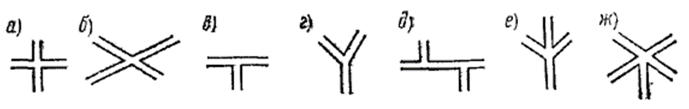
Рис. ХХХVI.9. Схемы перекрестков (пересечений);
а – под прямым углом, б – под косым углом, в – I образное примыкания, г – У образное примыкание, д – смешанное, в – вилообразное, ж – сложное
Для движения пешеходов на перекрестках предусматривают переходы, выделенные на покрытии маркировочными знаками (металлическими кнопками, окраской или плитками из цветного асфальта). На улицах с оживленным движением для безопасности пешеходов устраивают подземные переходы или островки безопасности (рис. XXXVI.11).
Классификация площадей в зависимости от их назначения, расположения и характера застройки дана в табл. XXXVI.10.
Ширину проезжей части и тротуаров на площадях назначают в зависимости от интенсивности и состава движения на примыкающих улицах и от принятой организации движения. Схему организации движения транспорта и пешеходов проектируют на плане площади в масштабе 1:500. При этом устанавливают число полос и направление движения автомобилей, троллейбусов, трамваев, автобусов и предусматривают размещение светофоров, стоянок автомобилей и переходов.
При вертикальной планировке площади в зависимости от общего характера рельефа и уклонов примыкающих улиц применяют односкатную, выпуклую, вогнутую или сложную форму, удобную для движения и позволяющую отводить воду.
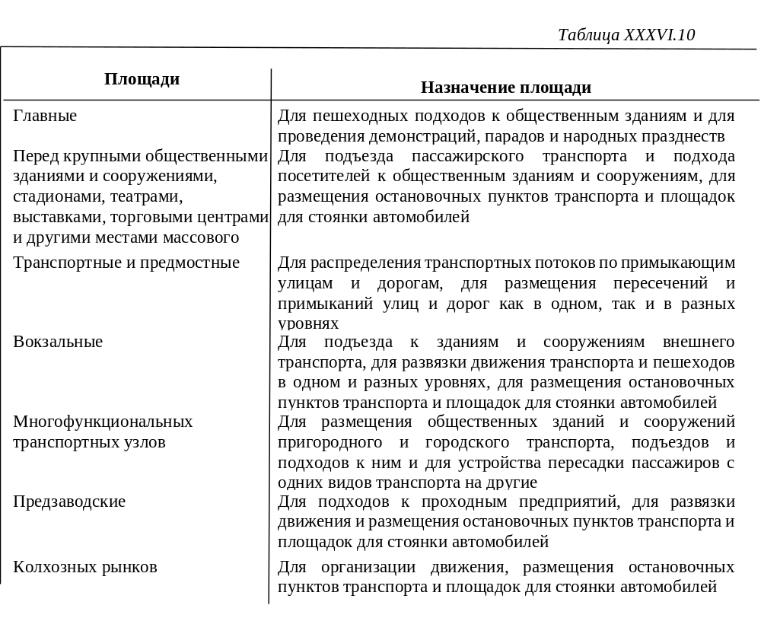
В связи с развитием автомобильного движения и увеличением числа автомобилей личного пользования возникла настоятельная необходимость устройства автомобильных стоянок на площадях у вокзалов, стадионов, театров и т. п. Автомобильные стоянки должны быть изолированы от транзитного движения, а въезд и выезд сделаны раздельными. Площадь автомобильной стоянки рассчитывают, исходя из числа ожидаемых автомобилей на стоянке и площади места, занимаемого одним автомобилем. Принимают, что легковой автомобиль при однорядной установке занимает 20 м2, при многорядной – 25 м2, автобус – при однорядной установке – 32 м2, при многорядной – 40 м2. Предстоящее в ближайшие годы резкое увеличение количества легковых автомобилей потребует оборудования внеуличных подземных или многоэтажных стоянок.
На площадях, образующихся при соединении нескольких улиц или на подъездах к мосту, стоянки транспорта не предусматриваются, так как назначение площади ограничивается распределением движения транспортных потоков, вливающихся с примыкающих улиц. Наиболее рациональная организация движения на таких площадях достигается устройством в центре направляющего островка в форме круга (рис. XXXVI.12) или другой правильной фигуры. Размер круга назначают возможно большим в зависимости от размера площади. Однако при этом ширина проезда должна быть достаточной для заданной интенсивности движения на вливающихся улицах. Чем больше улиц примыкает к площади, тем больше должны быть ширина проезда и диаметр круга.

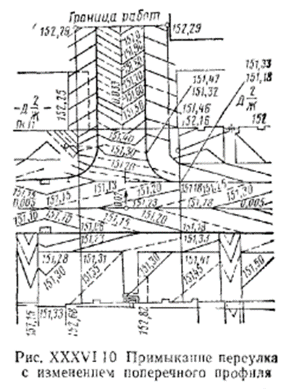
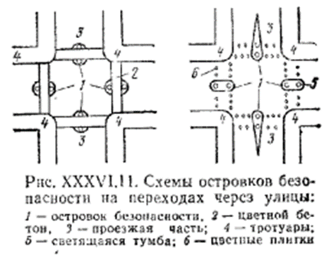
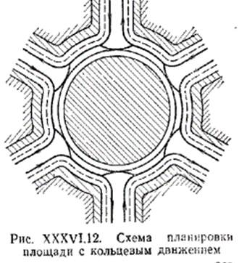
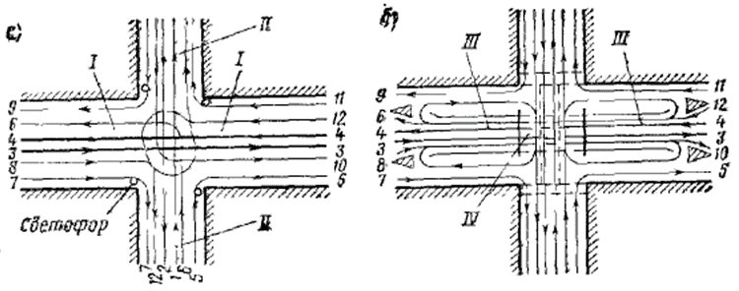
Рис. ХХХVI 13. Схема движения на пересечение двух улиц:
а - в одном уровне, б - в разных уровнях с устройством тоннеля;
I – магистраль;II – улица, III - рампа; IV - тоннель; 1-4 - транзитное движение: 5,7,9, 11- правые повороты, 6, 8, 10, 12 - левые повороты
Если форма площади не позволяет устроить центральный островок, организацию движения решают при помощи нескольких направляющих островков в виде разделительных полос или треугольников о обязательным регулированием движения.
При большом движении транспорта и пешеходов пересечения на транзитных магистралях делают в разных уровнях, устраивая тоннели или эстакады.
Тоннель строят в центральной части улицы с таким расчетом, чтобы транспорт мог поворачивать направо (рис XXXV1.13). Для пешеходов также могут быть устроены специальные тоннели при большой ширине улиц и интенсивном движении транспорта.
§ XXXVI. 6. ВОДООТВОД В ГОРОДСКИХ УСЛОВИЯХ
При поверхностной или открытой системе водоотвода воду отводят по лоткам или канавам в пониженные места и водотоки. При закрытом водоотводе вода, собирающаяся в лотках проезжей части, стекает в водоприемные колодцы, устраиваемые в лотках, а затем по трубам подземного водостока в тальвеги и водотоки.
Применяют и комбинированную систему, когда на части улиц осуществляется поверхностный водоотвод для последующего сброса воды в подземный водосток.
Открытые канавы в городских условиях устраивать не следует, так как их трудно содержать в надлежащем санитарном состоянии, а к каждому дому необходимо устраивать переездные мостики или трубы.
Лучше отводить воду по лоткам, которые в городах образуются при устройстве подзоров – откосов, укрепленных мощением ими установкой бордюра.
Минимальный уклон канав и лотков принимается 5‰, в исключительных случаях 3‰.
Закрытый водоотвод широко применяют в городах, особенно при равнинном, плоском рельефе, затрудняющем устройство канав и лотков. Если есть подземный водосток, улицу можно проектировать с уклоном менее 5‰, но в этом случае лотки делают пилообразного профиля с уклонами 4 – 5‰. Этот профиль получается за счет изменения глубины лотка в пределах 10 – 20 см и поперечного уклона проезжей части в полосе, примыкающей к лотку, на ширине 1 – 2 м.

где l— расстояние между водоприемными колодцами, м; т - возвышение борта тротуара над решеткой, м, n - возвышение борта тротуара на водоразделе, м; i1 - продольный уклон борта; i2 — продольный уклон лотка;
Во всех понижениях пилообразного профиля лотка через каждые 40 – 60 м размещаются водоприемные колодцы (рис. XXXVI.15).
При проектировании водоотвода в населенных пунктах в первую очередь устанавливают направление основных водосточных магистралей, совмещая их с пониженными местами и тальвегами. Магистраль закрытого водостока обычно располагают по направлению улиц и параллельно линии застройки, но бывают случаи, когда по условиям рельефа водосток прокладывают через территорию квартала. Водоотводные устройства на прилегающих территориях проектируют с учетом сброса воды в главную магистраль.
Из водоприемных колодцев, располагаемых в лотках, вода по отводным трубам диаметром 30 – 40 см поступает в трубу водостока. Водосток каждой улицы через разветвленную сеть примыкающих уличных водостоков присоединяют к магистральному водостоку, сбрасывающему сточные воды в реку или тальвег.
Глубину проложения магистрального водостока назначают с таким расчетом, чтобы к нему можно было подвести водосточные трубы с прилегающих улиц. Уклон труб водостока обычно принимают равным уклону местности и проверяют расчетом. Минимальный продольный уклон определяют из условия, чтобы при заполнении водостока на 1/3 высоты скорость была не менее 0,75 м/с во избежание отложения наносов.
Чтобы вода не замерзла в трубах при промерзании грунта, глубину заложения водостока назначают не менее глубины промерзания грунта, увеличенной на 0,3 м при диаметрах труб до 500 мм. При больших диаметрах труб разрешается их заглубление на глубину промерзания за вычетом 0,5 м.
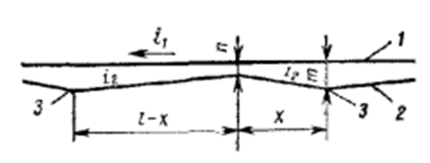
Рис. ХХХVI.14. Схематический про-дольный профиль лотка;
1 - верх борта тротуара; 2 - два лотка; 3 - колодцы
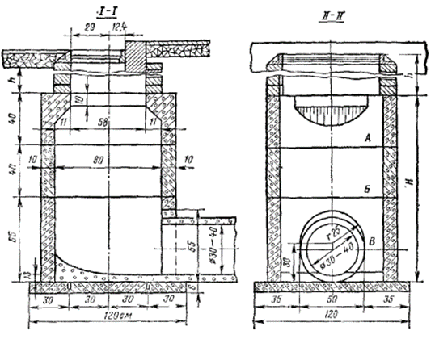
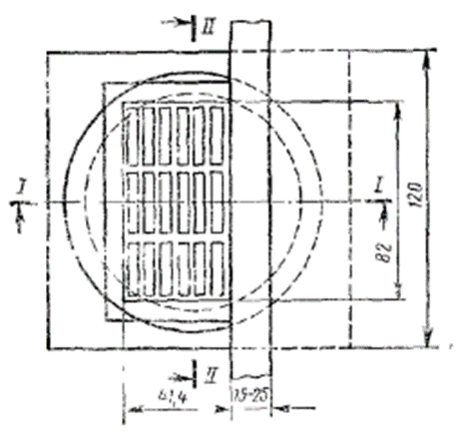
Рис. XXXVI.15. Водоприемный, сборный колодец.
А - верхнее кольцо; Б – среднее кольцо; В - нижнее кольца
Элементы водосточной сети, расстояния между дождеприемными колодцами и размеры сечений труб водостока в городских условиях рассчитывают по методу предельных интенсивностей, разработанному проф. П. Ф. Горбачевым и принятому для проектирования городских водостоков. Сечения лотков, канав и дорожных труб определяют по формулам гидравлики.
Метод предельных интенсивностей заключается в том, что расчетная интенсивность дождя принимается соответствующей продолжительности дождя, равной времени протекания воды от наиболее удаленной границы бассейна до расчетного сечения.
Для определения интенсивности дождя q (л/с.га) пользуются формулой
где n - показатель степени, определяемый по картам изолиний; q20-интенсивность ливня, л/с на 1 га, для данного населенного пункта при продолжительности 20 мин и вероятности превышения 1 раз в год, определяемая для разных районов СССР по картам изолиний; С - климатический коэффи¬циент; р - повторяемость расчетного ливня, годы; t - продолжительность ливня, мин
Расход ливневых вод определяют по формуле
где F - площадь бассейна, га; q - интенсивность дождя, л/с на 1 га; $φ$- коэффициент стока, учитывающий потери
Продолжительность расчетного дождя принимается равной «времени добегания» (см. гл. IX). В городских условиях это время пробега воды по склонам территорий до первого водоприемного колодца, а далее по подземным трубопроводам. Скорость стекания зависит от расхода воды. Поэтому задача расчета стока решается последовательными приближениями.
При высоком стоянии грунтовых вод для осушения земляного полотна и понижения уровня грунтовых вод в городских условиях устраивают дренажи, конструкция которых и методы расчета аналогичны применяемым на загородных дорогах (см. гл. VIII).

